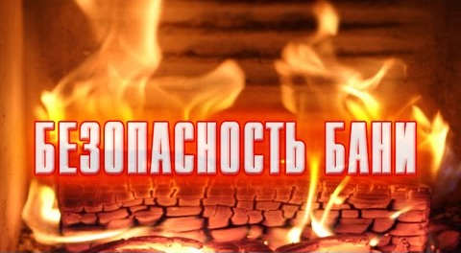 | Правила пожарной безопасности при эксплуатации бани
Наиболее частыми причинами возникновения пожаров в банях являются: нарушение правил пожарной безопасности, нарушение правил эксплуатации печного оборудования, неосторожное обращение с огнем, нарушение правил эксплуатации электрооборудования. Одной из основных причин является неосторожное обращение с огнём в состоянии алкогольного опьянения.
При эксплуатации бани, камина, печи – необходимо строго соблюдать правила пожарной безопасности.
- Деревянные части бани должны располагаться на достаточном расстоянии от печи и дымоходов или должны быть хорошо изолированными от них;
- Конструкции, не защищенные от возгорания, должны находиться от внутренних поверхностей кирпичных печей и дымоходов на расстоянии не меньше 38 см.;
- Обязательно проверьте исправность обогревательной печи и дымохода, находящихся в бане. Необходимо отремонтировать и очистить дымоход от скопления сажи;
- Печи должны иметь противопожарные разделки (отступки) от горючих конструкций, а также предтопочный лист размером 50х70 см.;
- Вблизи печей и на их поверхности нельзя сушить одежду, а также ни в коем случае нельзя хранить горючие и легковоспламеняющиеся предметы рядом с печью;
- Места соприкосновения крыши (любые виды покрытия) с трубой нужно защитить дымовым воротником из кровельной стали;
- Необходимо проверить целостность шнуров электрических приборов, находящихся в бане. Для освещения следует использовать водонепроницаемые плафоны;
- Перед растопкой печи следует проверить тягу в дымоходе;
- Не оставляйте топящиеся печи без присмотра и не поручайте это детям.
- Убедитесь, что в предбаннике есть огнетушитель и никогда не оставляйте печь без присмотра.
- Помимо этих базовых моментов, очень важно следить за текущей пожарной безопасностью. Во-первых, нужно назначить ответственного. Это должен быть взрослый, трезвый человек, который имеет опыт в растопке печи и поддержании горения, а также способен вовремя заметить опасную ситуацию.
При возникновении очага возгорания необходимо незамедлительно покинуть опасное место и позвонить по телефону «101» или «112».

